**1**

**软 件 学 院**

图书管理及推荐系统

课 程： 软件工程

班 级： RB软工互162

姓 名： 张世豪

学 号： 201619160211

指导教师： 贾晓辉

**目录**

图书管理及推荐系统 1

第1章 概述 1

1.1 系统背景 1

1.2 已有系统分析 1

第2章 需求分析 2

2.1 需求描述 2

2.2需求获取 2

2.3 功能需求 3

2.4安全需求 5

第3章 系统分析 6

3.1图书管理及推荐系统——系统分析 6

第4章 数据库的分析与设计 14

4.1 数据表的建立 14

4.2设计E—R图 14

第5章系统界面设计 15

5.1管理员登录界面 15

5.2管理员管理界面 16

5.3图书界面 17

图3 图书界面 17

5.4忘记密码界面 18

图4忘记密码界面 18

5.5学生登陆界面 19

图5学生登陆界面 19

5.6学生主界面 19

图6 学生主界面 20

5.7用户信息界面 20

图7 用户信息界面 21

5.8预约图书界面 21

图8 预约图书界面 21

第6章 测试设计 22

6.1 测试目的 22

6.2测试用例 24

6.2.1 基于用例：图书的上架下架 25

6.2.2基于用例：分类 26

6.2.3基于用例：推荐图书 27

第7章 总结 28

# 第1章 概述

## 1.1 系统背景

目前有很多图书管理系统，可以实现大学生以及老师借阅图书、归还图书以及图书管理者对图书进行归类的管理。然而，虽然有很多种图书管理系统，但是有些图书管理系统还有很大的缺陷以及不足。譬如我们学校的图书管理系统因为有三个校区的缘故，造成了同学及老师借阅图书的不便。每个校区都有图书馆，但是由于校区距离都比较远学生、老师不能方便的借阅到其他校区的图书，这造成了很大的资源浪费。还有一点问题的存在，学生、老师每个人的阅读习惯、阅读爱好都不相同，喜欢阅读的种类各不相同，同学、老师查找图书时比较盲目，这样比较浪费时间。并且图书管理系统设有图书借阅逾期提醒。

根据以上的两个问题，我们团队想到了一些解决方法:

对现有的图书管理系统进行一些功能的添加。三校区借阅图书不方便，可以把三校区的图书目录共享到各个管理系统中，同学每天可以通过自己校区的图书管理系统浏览全校的图书。并且增加一个图书预约功能，同学可以把自己需要的图书进行预约，每个校区的管理员根据每天预约的图书进行统计，将所有的预定的图书进行院校分类，再由该学院老师进行统一发放。这样可以节约师生的一些时间。

由于借阅图书浏览比较麻烦，所以可以增加推荐功能。根据个人近期借阅浏览的图书，推荐一些相关书籍。这样问题就能得到解决。

学生老师借阅图书往往会忽略借阅时间，导致借阅的图书不能及时归还。我们团队计划在图书管理系统中增加一个图书借阅时间提醒，在即将过期前一个星期进行初次提醒，然后在逾期前一天再次进行提醒。

## 1.2 已有系统分析

现在已有的图书管理系统只是提供借阅图书时间的统计，并没有逾期提醒，逾期之后只能通过自主查看系统查询所借图书是否逾期，系统不提供逾期提醒功能，另外现有的图书管理系统不提供图书馆图书目录列表，使得学生借书只能在图书馆里自己找，极大的浪费了借书时间和图书资源。针对学生的读书爱好，现有系统并不能提供图书推荐。同样现有的系统所不支持的图书预约功能可以极大的提高学生的借书效率。

# 第2章 需求分析

## 2.1 需求描述

整个系统有两种身份认证，即用户及管理员。用户，第一个功能是学生可以在本系统上查看本校各个校区图书馆所含书籍的实时情况，可以预约借阅、归还书籍。第二个功能是系统可以根据每个用户的使用情况（即浏览记录、借阅记录），系统自主的为用户在借阅界面推送一些相关的书籍，以便节约用户的浏览时间。第三个功能是借阅书籍的逾期提醒，学生偶尔会忘记借阅图书的还书时间，这个功能可以预防书籍逾期。管理员，管理本校各个院校各个年级的学生信息录入，以及预约图书的统计，同时维护系统的正常运行。

**2.2需求获取**

被调查者---管理员(甲)

被调查者---学生（乙）

调查者---系统开发方

--走访调查过程与结果如下：

在目前学生管理比较繁杂的大前提下，我们经过会议访谈的形式对用户及管理员的工作需求进行了实地考察，并且进行分类汇总。以下是我们的访谈记录：

请问您目前在做的学生管理觉得累吗？

甲：当然累了，每天都有那么多的学生信息管理，记起来太费劲了，而且有时还会记错，一天下来工作效率太低了。

那么现在如果让您使用一款软件来帮助您进行学生管理您愿意吗？

甲：如果该软件能够有助于学生的管理，那我当然愿意了。

那您对这款能帮助您的软件有什么要求吗？

甲：我希望这款软件能够帮我录入学生信息，查看用户图书借阅情况，便于图书的上架下架，汇总学生的预约图书情况。还有图书借阅情况。

好的，还有其他要求吗？

甲：还有预约图书的到书提醒。

请问你你对咱们学校的图书借阅满意吗方式满意吗？

乙：我希望有一个借书系统可以用于借书。

这款软件应该满足什么需求呢？

乙：至少能借阅图书，还有就是咱们学校有三个校区，图书资源很难达到共享，我希望可以用这个系统借阅到其他校区的图书。应该还有一个借阅图书的逾期提醒。

那您对这款软件还有什么要提的需求吗？

甲 乙：暂时没有了。

好的，谢谢您的配合。

甲 乙：不客气。

## 2.3 功能需求

学生用户，需要实现学校图书馆书籍的实时数量情况，可以查看自己已借阅过的书籍，已预约的书籍，未归还的书籍，以方便学生借阅书籍。学校管理员用户，需要实现管理本校学生信息录入系统，查看书籍借阅情况以及归还情况，方便督促学生归还书籍，维护系统的正常运作，同时接收用户的反馈，以便提高用户体验。

需求整理：

两种身份，要提供登录服务，系统管理员账号密码使用系统随机分配，首次登录要求更改密码并绑定邮箱或手机号，在确保管理员本人使用的情况下使用系统；学生登录账号使用学校管理员录入系统的学生信息，密码系统随机分配，首次登录强制更改密码并绑定邮箱或手机号。

安全性高。在确保使用环境安全的情况下，允许账号进行操作，一旦检测到异常，立刻冻结账号，进行身份验证；用户忘记密码时使用邮箱或手机号验证用户身份并更改密码；对于录入系统的学校信息和学生信息加密保存，防止信息泄露。

使用端唯一。一个账号在线IP唯一，防止一个账号同时两端登录。

对于借阅书籍邻近归还日期的用户，及时通知归还书籍；逾期归还者降低用户信用度，信用度低于70分列入黑名单，禁止其借阅书籍。及时更新书籍实时情况，确保图书馆信息的及时性。对于已毕业的学生，其信息在毕业一年后放入回收站，放入回收站的数据两年自动删除。

需求总结：

|  |  |
| --- | --- |
| **使用者** | **功能** |
| **学生端** | **注册** |
| **登录** |
| **忘记密码** |
| **查看图书馆书籍情况** |
| **预约书籍** |
| **查看个人借阅情况** |
| **相关书籍的推送** |
| **查看自己关注的图书情况** |
| **上传读书感悟** |
| **用户反馈** |

|  |  |
| --- | --- |
| **使用者** | **功能** |
| **系统管理员端** | **注册** |
| **登录** |
| **忘记密码** |
| **管理学生信息** |
| **查看书籍实时情况** |
| **查看汇总预约图书书单** |
| **到书通知** |
| **书籍的上架下架** |
| **接收用户反馈** |

表 1学生端用例

表 2系统管理员端用例

## 2.4安全需求

首先接收学校信息，再通过学校提交的学校管理员账户信息给予权限，最后通过学校管理员录入学生信息，来实现添加学生账户。学校管理员和学校学生的账号都是学校给各个老师学生设置的教师号和学生学号来设置的。为了避免一些安全问题，每种身份的初始密码都由系统自动初始化，而且每种身份的权限不同。在用户第一次登录时让用户更改密码，添加邮箱或者手机号来增加安全级别。

# 系统分析

**3.1图书管理及推荐系统——系统分析**

该图书管理推荐系统是为了解决学生教师等人员的借书还书问题。

根据以上的两个问题，我们团队想到了一些解决方法:

1、对现有的图书管理系统进行一些功能的添加。三校区借阅图书不方便，可以把三校区的图书目录共享到各个管理系统中，同学每天可以通过自己校区的图书管理系统浏览全校的图书。并且增加一个图书预约功能，同学可以把自己需要的图书进行预约，每个校区的管理员根据每天预约的图书进行统计，将所有的预定的图书进行院校分类，再由该学院老师进行统一发放。这样可以节约师生的一些时间。

2、由于借阅图书浏览比较麻烦，所以可以增加推荐功能。根据个人近期借阅浏览的图书，推荐一些相关书籍。这样问题就能得到解决。

3、学生老师借阅图书往往会忽略借阅时间，导致借阅的图书不能及时归还。我们团队计划在图书管理系统中增加一个图书借阅时间提醒，在即将过期前一个星期进行初次提醒，然后在逾期前一天再次进行提醒。

**3.2系统用例图**

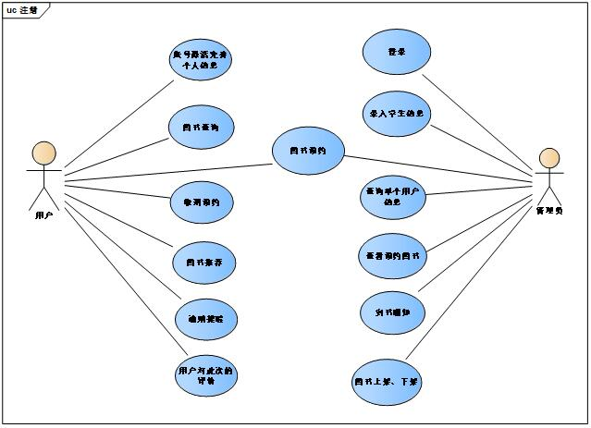

**3.3系统用例规约和顺序图**

1、到书提醒

管理员负责对用户进行到书提醒。用户在网上所预约图书到达用户所在校区时，管理员负责通知用户前来借书。

管理员到书提醒用例规约如下表所示：

|  |  |
| --- | --- |
| 用例名称 | 到书提醒 |
| 用例描述 | 管理员对用户进行到书提醒 |
| 参与者 | 用户、系统管理员 |
| 前置条件 | 图书到达学生所在校区 |
| 后置条件 | 用户前来借书 |
| 涉众利益 | 用户借书记录保密 |
| 基本路径 | 1.管理员进入系统界面，查看所到图书的借阅同学，并通知学生前来借书。  2.用户点击消息提醒，查看管理员推送的消息。  3.用户前来借书 |
| 扩展点 | 需要统计需要从其他校区所借阅的图书。  需要用到大数据的操作，并对用户进行到书提醒。 |
| 补充说明 | 到书通知需要学生查看消息通知。 |

表1. 到书提醒

到书提醒的顺序图如下：

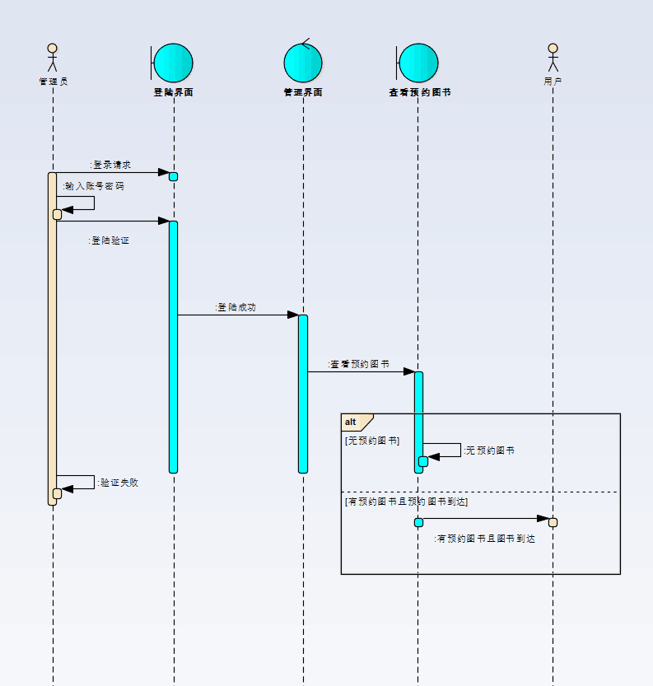

图1.到书提醒

2、图书的上架下架

管理员负责对图书上架和下架，对于老旧图书及时的进行下架，对于新到的图书进行添加，保证图书的实时更新，破旧图书的即使下架以及新到图书的即使上级，方便同学借阅，并保证同学们能够。保证充分利用图书资源。

图书的上架下架用例规约如下表所示：

|  |  |
| --- | --- |
| 用例名称 | 图书的上架下架 |
| 用例描述 | 管理员图书的上架下架 |
| 参与者 | 系统管理员 |
| 前置条件 | 图书破旧或新书到来 |
| 后置条件 | 管理员进行图书更新。 |
| 涉众利益 | 无 |
| 基本路径 | 1. 管理员进入系统界面，查看所到图书，并对新到图书在系统上进行添加。   2.对于年老破旧的图书进行及时的下架。 |
| 扩展点 | 需要统计需要新到来图书，并时刻留意破旧图书。 |
| 补充说明 | 无 |

表2 图书的上架下架

图书的上架下架顺序图如下：

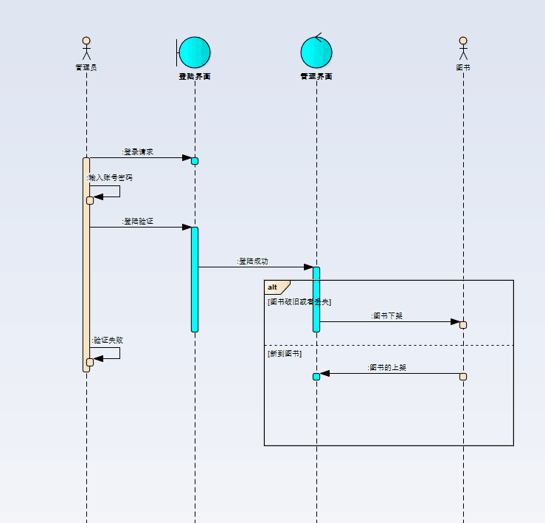

3、查看预约图书

管理员查看用户所预约借阅图书，并进行统计和登记，如果预约图书属于其他校区，并进行单独标记。

|  |  |
| --- | --- |
| 用例名称 | 查看预约图书 |
| 用例描述 | 查看预约图书 |
| 参与者 | 系统管理员 |
| 前置条件 | 用户预约图书 |
| 后置条件 | 管理员进行图书统计 |
| 涉众利益 | 用户借阅记录 |
| 基本路径 | 管理员进入系统界面，查看所借阅图书，并进行统计，如果预约图书属于其他校区，并进行单独标记。 |
| 扩展点 | 无 |
| 补充说明 | 无 |

查看预约图书用例规约如下表所示：

表3查看预约图书

查看预约图书顺序图如下图所示：

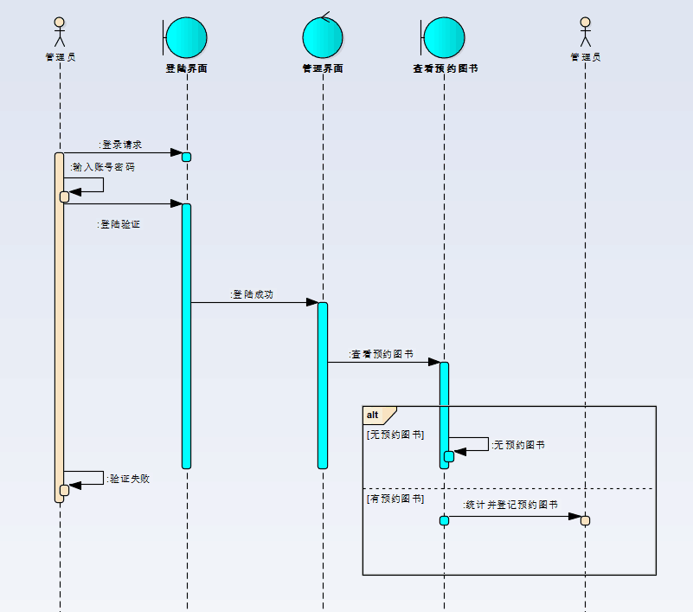

1. 新书的分类以及推荐

管理员对到来的新书进行分类以及推荐，通过查看用户的借阅记录来智能精准的向用户推荐图书，并进行消息推送。

新书分类以及推荐如下表所示：

|  |  |
| --- | --- |
| 用例名称 | 新书的分类以及推荐 |
| 用例描述 | 查看新到图书以并对图书进行分类以及推荐 |
| 参与者 | 系统管理员 |
| 前置条件 | 新到图书，用户借阅图书 |
| 后置条件 | 管理员进行图书分类并向用户推荐图书 |
| 涉众利益 | 用户借阅记录 |
| 基本路径 | 管理员进入系统界面，查看新到图书，并进行统计，对图书进行分类。根据学生  借阅记录进行图书分类 |
| 扩展点 | 无 |
| 补充说明 | 无 |

表4新书的分类以及推荐

新书分类以及推荐顺序图如下图所示：

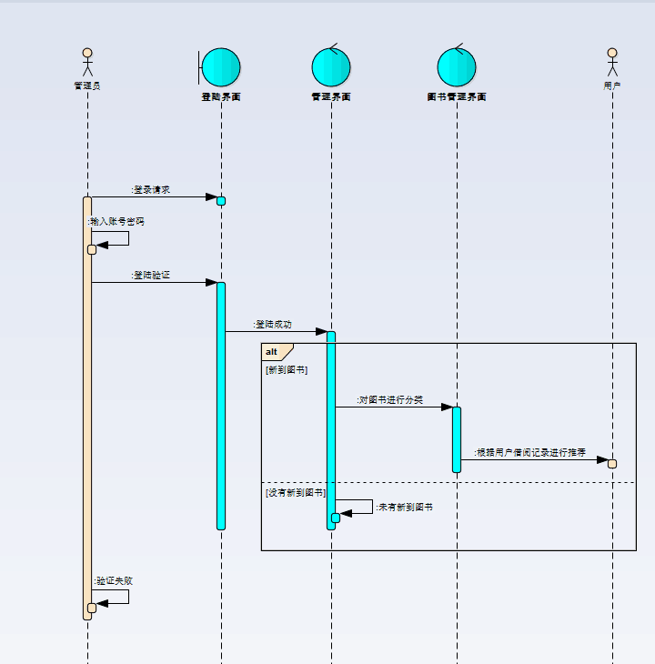

图4.新书分类以及推荐

5、**图书管理推荐系统——类图**

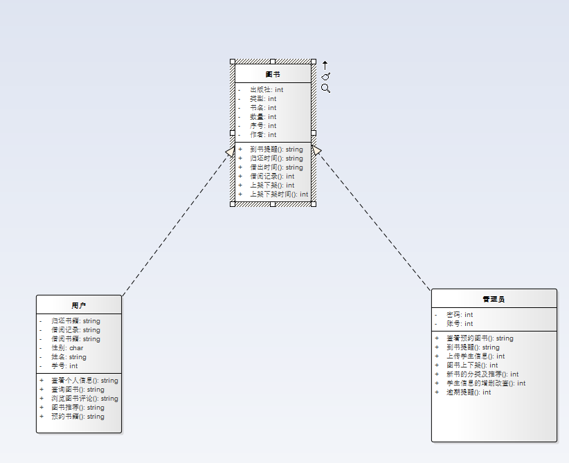

# 

# 第4章 数据库的分析与设计

**4.1 数据表的建立**

学生表如下：

管理员表（学号、密码、姓名、性别、班级、课程名、书号、书名）

|  |  |  |
| --- | --- | --- |
| 表名 | Student | |
| 说明 | 1. 保存学生个人基本信息 2. 与课程表相关联，纪录学生课程情况 3. 与书籍表相关联，纪录学生借阅书籍情况 | |
| 字段 | 名称 | 类型 |
| xuehao | 账号 | Int |
| mima | 密码 | Int |
| xingming | 姓名 | Varchar |
| xingbie | 性别 | Varchar |

表 5管理员表

管理员表保存管理员个人信息，用于对管理员的信息保存，方便其对于用户和书籍的管理。数据库其它表由我组其他成员负责。

**4.2设计E—R图**

# 

# 第5章系统界面设计

界面就是呈现在用户面前，显示器屏幕上的图形状态。和窗口、对话框、消息框的概念不同。[界面设计](http://baike.baidu.com/view/119481.htm" \t "http://baike.baidu.com/_blank)是人与机器之间传递和交换信息的媒介，[FaceUI](http://baike.baidu.com/view/9233249.htm" \t "http://baike.baidu.com/_blank)称包括硬件界面和[软件界面](http://baike.baidu.com/view/43207.htm" \t "http://baike.baidu.com/_blank)，是[计算机科学](http://baike.baidu.com/subview/92404/5815703.htm" \t "http://baike.baidu.com/_blank)与[心理学](http://baike.baidu.com/view/4268.htm" \t "http://baike.baidu.com/_blank)、[设计艺术学](http://baike.baidu.com/view/668632.htm" \t "http://baike.baidu.com/_blank)、[认知科学](http://baike.baidu.com/view/121380.htm" \t "http://baike.baidu.com/_blank)和[人机工程学](http://baike.baidu.com/subview/46875/5122367.htm" \t "http://baike.baidu.com/_blank)的交叉研究领域。

——抄自百度全科

界面设计是一个系统不可缺少的一部分，是系统给用户的第一印象。就像是人类的外表一样，一个好的界面设计会让用户使用起来心情愉悦，所以说界面设计的好与坏关系着用户对系统的整体印象，是软件工程中重中之重的一部分，简洁、美观、易上手的界面会更加方便系统的推广。

**5.1管理员登录界面**

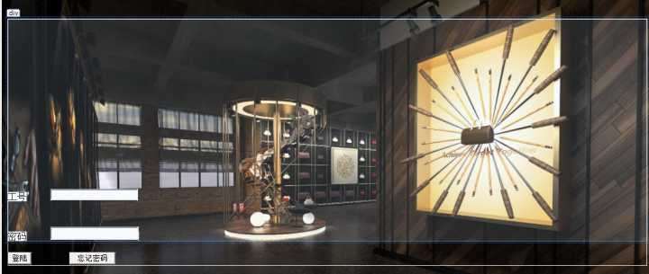

图 1管理员登陆界面

**5.2管理员管理界面**



图 2管理员管理界面

**5.3图书界面**

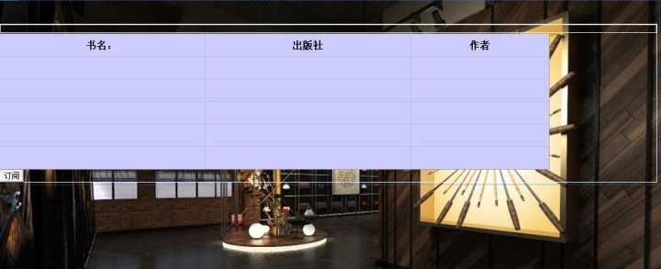

图3 图书界面

**5.4忘记密码界面**

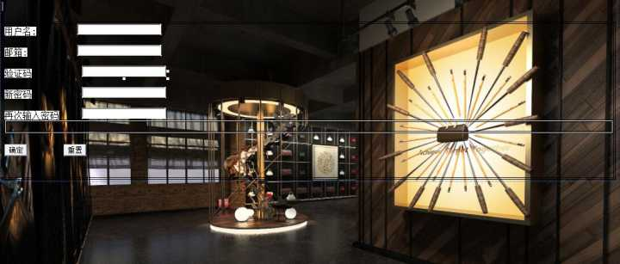

图4忘记密码界面

**5.5学生登陆界面**

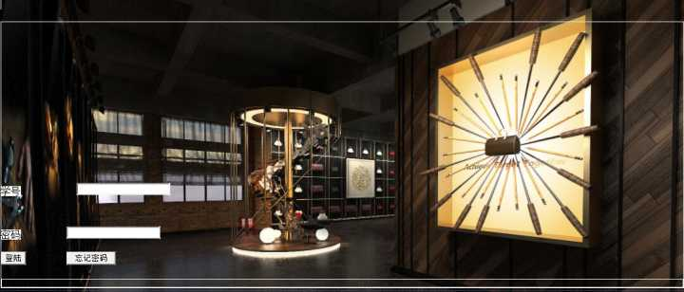

图5学生登陆界面

**5.6学生主界面**

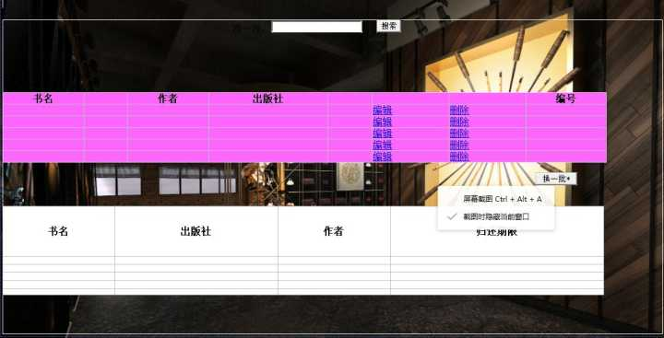

图6 学生主界面

**5.7用户信息界面**

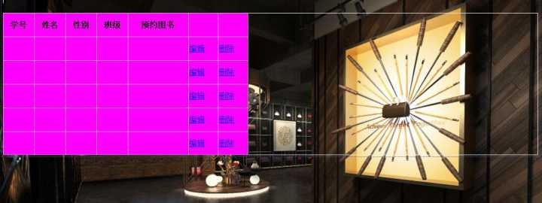

图7 用户信息界面

**5.8预约图书界面**

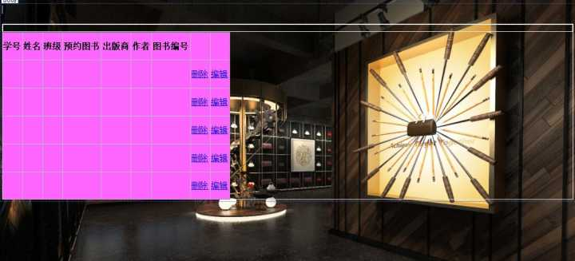

图8 预约图书界面

# 第6章 测试设计

**6.1 测试目的**

测试用例（Test Case）是为某个特殊目标而编制的一组测试输入、执行条件以及预期结果，以便测试某个[程序](https://baike.baidu.com/item/%E7%A8%8B%E5%BA%8F" \t "https://baike.baidu.com/item/%E6%B5%8B%E8%AF%95%E7%94%A8%E4%BE%8B/_blank)路径或核实是否满足某个特定需求。

测试用例（Text Case）是将软件测试的行为活动做一个科学化的组织归纳目的是能够将软件测试的行为转化成可管理的[模式](https://baike.baidu.com/item/%E6%A8%A1%E5%BC%8F" \t "https://baike.baidu.com/item/%E6%B5%8B%E8%AF%95%E7%94%A8%E4%BE%8B/_blank)；同时测试用例也是将测试具体量化的方法之一，不同类别的软件，测试用例是不同的。不同于诸如系统、工具、控制、[游戏软件](https://baike.baidu.com/item/%E6%B8%B8%E6%88%8F%E8%BD%AF%E4%BB%B6" \t "https://baike.baidu.com/item/%E6%B5%8B%E8%AF%95%E7%94%A8%E4%BE%8B/_blank)，管理软件的用户需求更加不同的趋势。

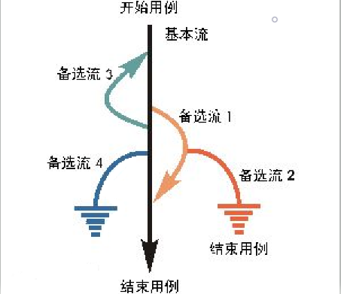

图 29用例测试

确定测试用例之所以很重要，原因有以下几方面：

测试用例构成了设计和制定[测试过程](https://baike.baidu.com/item/%E6%B5%8B%E8%AF%95%E8%BF%87%E7%A8%8B" \t "https://baike.baidu.com/item/%E6%B5%8B%E8%AF%95%E7%94%A8%E4%BE%8B/_blank)的基础。

测试的“深度”与测试用例的数量成比例。由于每个测试用例反映不同的[场景](https://baike.baidu.com/item/%E5%9C%BA%E6%99%AF" \t "https://baike.baidu.com/item/%E6%B5%8B%E8%AF%95%E7%94%A8%E4%BE%8B/_blank)、条件或经由产品的事件流，因而，随着测试用例数量的增加，您对产品质量和测试流程也就越有信心。

判断测试是否完全的一个主要评测方法是基于需求的覆盖，而这又是以确定、实施和/或执行的测试用例的数量为依据的。类似下面这样的说明：“95 % 的关键测试用例已得以执行和验证”，远比“我们已完成 95 % 的测试”更有意义。

测试工作量与测试用例的数量成比例。根据全面且细化的测试用例，可以更准确地估计测试周期各连续阶段的时间安排。

测试设计和开发的类型以及所需的资源主要都受控于测试用例。

测试用例通常根据它们所关联关系的测试类型或测试需求来分类，而且将随类型和需求进行相应地改变。最佳方案是为每个测试需求至少编制两个测试用例：

·一个测试用例用于证明该需求已经满足，通常称作正面测试用例；

·另一个测试用例反映某个无法接受、反常或意外的条件或数据，用于论证只有在所需条件下才能够满足该需求，这个测试用例称作[负面测试](https://baike.baidu.com/item/%E8%B4%9F%E9%9D%A2%E6%B5%8B%E8%AF%95" \t "https://baike.baidu.com/item/%E6%B5%8B%E8%AF%95%E7%94%A8%E4%BE%8B/_blank)用例。

**6.2测试用例**

由于此系统目前仍然是构想阶段，还没有完成代码的编写，所以在这里的测试是基于用例的测试。

测试用例应由测试输入数据和与之对应的预期输出结果这两部分组成。测试以前应当根据测试的要求选择在测试过程中使用的测试用例（Test case）。测试用例主要用来检验程序员编制的程序，因此不但需要测试的输入数据，而且需要针对这些输入数据的预期输出结果。如果对测试输入数据没有给出预期的程序输出结果，那么就缺少了检验实测结果的基准，就有可能把一个似是而非的错误结果当成正确结果。

软件测试是动态查找程序代码中的各类错误和问题的过程。随着人类对计算机应用的逐步深入，人们对软件的要求也越来越高，”软件只是能用还不够好，必须好用“”不是人适应软件，而是软件适用人“等观念已经成为人们的共识，这样测试显得越来越重要了。

测试人员在软件开发过程中的任务：

1、尽可能早的找出系统中的Bug；

2、避免软件开发过程中缺陷的出现；

3、衡量软件的品质，保证系统的质量；

4、关注用户的需求，并保证系统符合用户需求。

**6.2.1 基于用例：图书的上架下架**

此测试用例是为了检验登录是否会发生错误，以及一些未知的情况。

下表基于图书的上架下架表，如下表所示：

|  |  |  |
| --- | --- | --- |
| 输入数据 | 有效等价类 | 无效等价类 |
| 书名 | 1. 书名包括汉字或者字母或者阿拉伯数字 | 1. 有特殊符号 2. 有字母 3. 长度超过八位 |
| 类型 | 1. 汉字组成 | 1. 有特殊符号 2. 长度超过或小于限定范围 3. 密码过于简单（即不能仅由相同的数字或字母组成） |
| 有效范围 | 书名：  汉字，字母，数字  类型：  汉字 | 测试人员：张世豪 |

图书的上架下架用例如下表所示：

|  |  |  |  |  |
| --- | --- | --- | --- | --- |
| 输入等价类 | 测试用例说明 | 测试数据 | 期望结果 | 选取理由 |
| 书名 | ➀纯汉字  ➁纯数字  ➂纯字母  ④汉字数字混合  ⑤汉字字母混合  ⑥数字符号混合 | 语文  123  Abc  语文2  语文a  122@ | 输入有效  输入有效  输入有效  输入有效  输入有效  输入无效 | 非法字符 |
| 类型 | ➀汉字  ➁数字  ➂字母  ④符号 | 文学  A  Abc  #￥ | 输入有效  输入无效  输入无效  输入无效 | 非法字符  非法字符  非法字符 |

**6.2.2基于用例：分类**

新书上架时，下表为分类用例表，如下表所示

|  |  |  |
| --- | --- | --- |
| 输入数据 | 有效等价类 | 无效等价类 |
| 书名 | 1. 书名包括汉字或者字母或者阿拉伯数字 | 1. 有特殊符号 2. 有字母 3. 长度超过八位 |
| 类型 | 1. 汉字组成 | 1. 有特殊符号 2. 长度超过或小于限定范围 3. 密码过于简单（即不能仅由相同的数字或字母组成） |
| 有效范围 | 书名：  汉字，字母，数字  类型：  汉字 | 测试人员：张世豪 |

更改密码测试用例如下：

|  |  |  |  |  |
| --- | --- | --- | --- | --- |
| 输入等价类 | 测试用例说明 | 测试数据 | 期望结果 | 选取理由 |
| 书名 | ➀纯汉字  ➁纯数字  ➂纯字母  ④汉字数字混合  ⑤汉字字母混合  ⑥数字符号混合 | 语文  123  Abc  语文2  语文a  122@ | 输入有效  输入有效  输入有效  输入有效  输入有效  输入无效 | 非法字符 |
| 类型 | ➀汉字  ➁数字  ➂字母  ④符号 | 文学  A  Abc  #￥ | 输入有效  输入无效  输入无效  输入无效 | 非法字符  非法字符  非法字符 |

**6.2.3基于用例：推荐图书**

下表为推荐图书分类用例表，如下表所示：

|  |  |  |
| --- | --- | --- |
| 输入数据 | 有效等价类 | 无效等价类 |
| 借阅图书 | 1. 书名包括汉字或者字母或者阿拉伯数字 | 1. 有特殊符号 2. 有字母 3. 长度超过八位 |
| 基于类型 | 1. 汉字组成 | 1. 有特殊符号 2. 长度超过或小于限定范围 3. 密码过于简单（即不能仅由相同的数字或字母组成） |
| 有效范围 | 书名：  汉字，字母，数字  类型：  汉字 | 测试人员：张世豪 |

推荐图书的测试用例如下表：

|  |  |  |  |  |
| --- | --- | --- | --- | --- |
| 输入等价类 | 测试用例说明 | 测试数据 | 期望结果 | 选取理由 |
| 图书名字 | ➀纯汉字  ➁纯数字  ➂纯字母  ④汉字数字混合  ⑤汉字字母混合  ⑥数字符号混合 | 语文  123  Abc  语文2  语文a  122@ | 输入有效  输入有效  输入有效  输入有效  输入有效  输入无效 | 非法字符 |
| 图书类型 | ➀汉字  ➁数字  ➂字母  ④符号 | 文学  A  Abc  #￥ | 输入有效  输入无效  输入无效  输入无效 | 非法字符  非法字符  非法字符 |

# 第7章 总结

通过一个学期的学习软件工程，我对软件工程有了一些初步的了解，了解到软件工程不仅仅是简单的敲写代码，而是对整个软件需要有深刻的了解，包括用户需求，用例规约等等，都是需要考虑在内的东西，想要较好的完成整个软件工程，必须考虑到问题的方方面面，通过学习本课程后，在编码的层面上对软件工程的理解又加深了理解。

首先，一个良好的编码规范。不同的人不同的编码风格，如果没有统一的标准，每个人都按照自己的风格来写代码，必然导致很多问题。比如阅读障碍，理解困难等等。因此这编码规范是一个特别重要的点。

其次，在编码中，对于一个稍有规模的软件来说，就有必要来通过模块化来分割系统组件模块。然后在继续各个攻破各个模块。通过使用伪代码或者统一建模语言的工具来事先规划好自己的代码结构。从整体把握系统的功能实现流程。这些是我学习了软件工程之后学习到的一些东西，可以说是受益匪浅，感受良神，改变我对软件工程的一些看法，认为软件工程要比我之前想想中的更加谨慎，更加严谨。

最后通过对软件工程的学习，我感觉到很充实，我学到很多东西，但是还是感觉还有很多东西需要去学习，学完这门课之后，我觉得收获很多，感谢老师的悉心教导，谢谢老师。